MASP APRESENTA PAVILHÃO DE SOL CALERO NO VÃO LIVRE

Instalação Casa María Lionza, primeira obra da artista venezuelana apresentada no Brasil, foi criada especialmente para o espaço sob o edifício de Lina Bo Bardi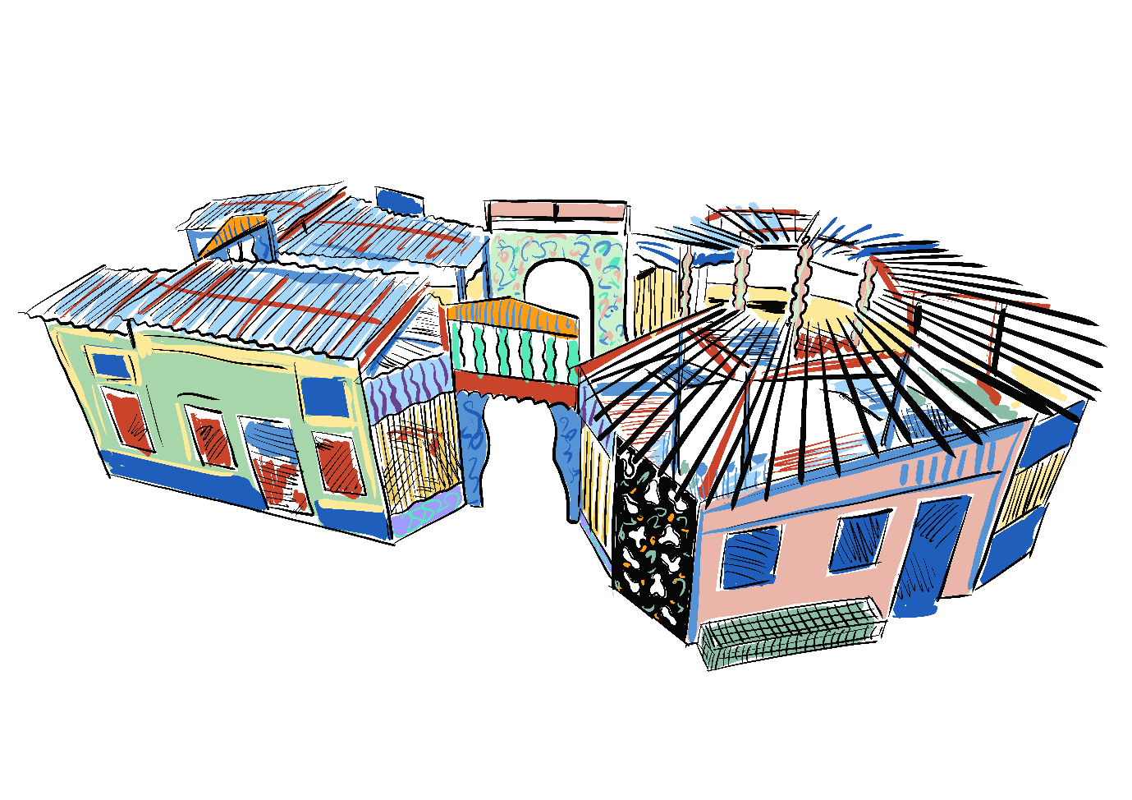Sol Calero, Casa María Lionza, 2026
A partir de 3 de julho de 2026

O MASP — Museu de Arte de São Paulo Assis Chateaubriand abre ao público, em 3 de julho, Casa María Lionza, a primeira obra da artista Sol Calero (Caracas, Venezuela, 1982) a ser apresentada no Brasil. Criada especialmente para ocupar o Vão Livre, a instalação convida o público a adentrar um espaço de acolhimento e encontro, onde fachadas, bancos, janelas, portas, murais, mosaicos e mobiliário se tornam uma tela para a pintura da artista venezuelana.

Com curadoria de Adriano Pedrosa, diretor artístico, MASP, e Laura Cosendey, curadora assistente, MASP, o pavilhão de Sol Calero também se propõe a ser um espaço dinâmico e integrante da programação cultural do Vão Livre. A primeira vez que a construção receberá uma atividade será no sábado, 5 de julho, quando a artista conduzirá uma oficina gratuita para a criação de mosaicos que integrarão a fachada externa da obra.

Calero desenvolve trabalhos que combinam elementos da arquitetura vernacular com uma visualidade vibrante, refletindo sobre temas como identidade, pertencimento e processos de exotização da cultura latino-americana. A arquitetura de Lina Bo Bardi (1914-1992), responsável pelo projeto do MASP, foi uma das inspirações para a instalação concebida por Sol Calero para o Vão Livre. Elementos como a planta circular da Igreja do Espírito Santo do Cerrado, em Uberlândia, e os recortes de janelas de formas orgânicas do Sesc Pompeia, em São Paulo, ambos projetos de Lina, aparecem na Casa María Lionza, criando um diálogo com a história do edifício que abriga a instalação. Também são referências as fotografias de fachadas da artista Anna Mariani (1935-2022), que exploram a relação entre geometria, cor e o construtivo na paisagem urbana.

A artista concebe seus pavilhões como pinturas tridimensionais, espaços acolhedores inspirados na atmosfera de ambientes domésticos tradicionalmente geridos por mulheres. Os títulos de suas construções muitas vezes remetem a figuras femininas emblemáticas celebradas em canções de salsa. A construção para o Vão Livre dá continuidade a essa tradição, já que María Lionza é uma divindade da espiritualidade venezuelana, que traz o sincretismo entre crenças católicas, indígenas e africanas. Associada à natureza e à criação, María Lionza inspirou também a música popular: Willie Colón e Rubén Blades dedicaram uma canção à sua figura.

“Sol Calero reflete sobre o imaginário de latinidade, misturando elementos de diversas culturas e associando referências estéticas. Seu trabalho não é apenas para ser visto, não é um espaço apartado do mundo: sua obra ganha sentido como um local de encontro e convivência”, afirma Laura Cosendey.
Sol Calero: Casa María Lionza integra a programação anual do MASP dedicada às Histórias latino-americanas. A agenda do ano também inclui mostras de Santiago Yahuarcani, Claudia Alarcón & Silät, La Chola Poblete, Sandra Gamarra Heshiki, Colectivo Acciones de Arte, Damián Ortega, Carolina Caycedo, Pablo Delano, Rosa Elena Curruchich, Manuel Herreros e Mateo Manaure, Jesús Soto e uma exposição coletiva internacional.

SOBRE A ARTISTA
Sol Calero nasceu em 1982, em Caracas, Venezuela, e vive em Berlim. Sua prática articula pintura, instalações e projetos para espaços públicos, nos quais investiga noções de identidade e processos de exotização cultural. Calero vem consolidando uma trajetória internacional, com projetos em instituições e bienais na Europa e em outros continentes. Apresentou o Pabellón Criollo, na 60ª Bienal de Veneza (2024), propondo um espaço alternativo de encontro no Giardini della Biennale. A instalação foi nomeada a partir de um prato típico venezuelano que combina ingredientes de culturas indígenas, africanas e europeias.

REALIZAÇÃO
Sol Calero: Casa María Lionza é realizada por meio da Lei Federal de Incentivo à Cultura e tem apoio de Tintas Coral.

SERVIÇO
Sol Calero: Casa María Lionza
Curadoria: Adriano Pedrosa, diretor artístico, MASP, e Laura Cosendey, curadora assistente, MASP

Vão Livre, Edifício Lina Bo Bardi
A partir de 3.7.2026
Diariamente das 10h às 22h
Entrada gratuita

Oficina com Sol Calero
Data: 5 de julho de 2026 (domingo), das 10h às 12h
Inscrições disponíveis em breve no site do MASP
Local: Vão Livre, Edifício Lina Bo Bardi
MASP — Museu de Arte de São Paulo Assis Chateaubriand
Avenida Paulista, 1578 – Bela Vista, São Paulo, SP 01310-200
Telefone: (11) 3149-5959
Horários: terças grátis, das 10h às 20h (entrada até as 19h); quarta e quinta das 10h às 18h
(entrada até as 17h); sexta das 10h às 21h (entrada gratuita das 18h às 20h30); sábado e
domingo, das 10h às 18h (entrada até as 17h); fechado às segundas.
Agendamento on-line obrigatório pelo link masp.org.br/ingressos
Ingressos: R$ 85 (entrada); R$ 42 (meia-entrada)

Site oficial
Facebook
X (ex-Twitter)
Instagram

ASSESSORIA DE IMPRENSA
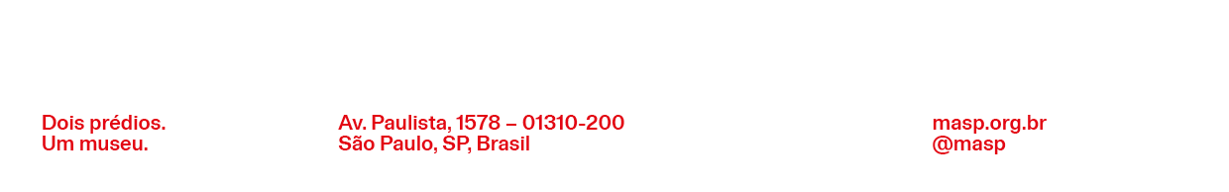
imprensa@masp.org.br

